第十一届全国大学生“恩智浦”杯
智能汽车竞赛
技 术 报 告



学校：集美大学
队伍名称：简答题全队
参赛队员： 邱伯怀
陈炜炜
林荣关
带队教师：王晓峰
刘云

摘要
本设计以“飞思卡尔”杯全国大学生智能汽车竞赛为背景，以 Freescale32 位KL26为系统控制处理器，通过二值化摄像头检测赛道信息，提取黑线引导线，用于赛道识别；用PD方式对舵机进行控制，实现对车模的转向控制；同时通过编码器获取赛车的当前速度，并采用PD控制系统实现速度闭环控制。为提高车模的速度和稳定性，使用上位机、拨码开关、按键模块等调试工具，进行了大量硬件与软件测试。实验结果表明，该系统设计方案确实可行。
关键词：KL26摄像头，编码器，PD

系统框架介绍：
本智能车系统是以检测赛道黑线引导线为基础，通过单片机处理信号实现对车体控制。系统电路部分包括单片机控制单元、电机驱动电路、伺服机控制转向、编码器测速。综上所述，本智能车系统包含了以下几个模块：
1.2.1．电源模块
1.2.2．单片机最小系统
1.2.3. 摄像头采集模块
1.2.4. 电机驱动模块
1.2.5. 编码器模块
1.2.6. 舵机模块
1.2.7．按键拨码开关电路
1.2.8. 人机交互模块
1.2.9. 红外检测模块

简答题全队技术报告
一：硬件方案。

1：电源模块

5v稳压原理图，稳压芯片我们采用的是德州仪器（TI）的TPS7350，虽然TPS7350工作电流只有500mA,性能不如LM2940（工作电流1000mA），但是考虑到要尽量缩小主板的面积，权衡之下采用了封装小的TPS7350，对其他外设（诸如编码器，单片机，舵机等），TPS绝对够用。对摄像头来说，用TPS7350提供电压会造成些许发热，但由于我们用的是TI官网申请的样片，质量过硬，用起来也很稳定，没有发现什么问题。

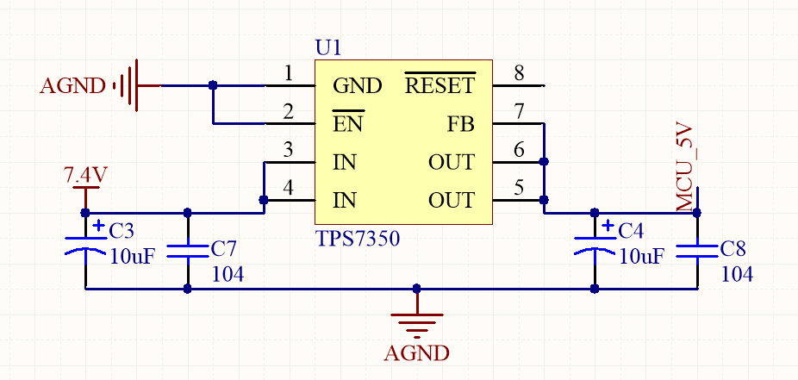

2；6v舵机稳压模块 ，我们采用可调的LM2941，这里要注意几个电阻的阻值，才能相应的6V电压(实际上稳出来是6.2V)。如果需要，也可以采用可调电阻。
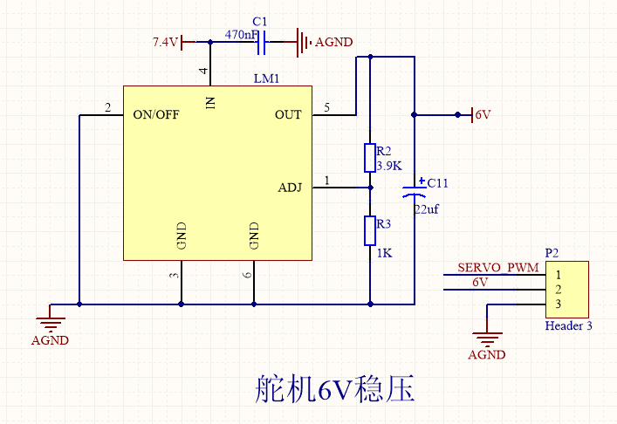

3，电机驱动电路电机驱动我们采用了最常用的7971，
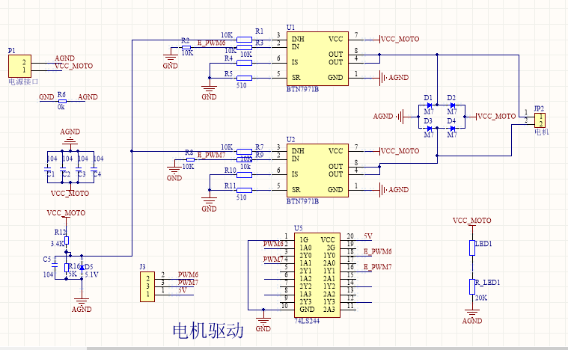

4，红外检测停车线模块，实际中，我们在主板上两边各集成了一个，又独立地引出了两个，因为每一侧的两个红外检测模块分得有点开，所以在实际中似乎有点多余。在和诚毅学院的智能车队交流后发现他们将红外模块独立成一块集成在小车尾部，这个可以学习下，既不影响美观，检测也很准确。（PS:还可以将特意将几个LED集成在红外模块上，安放在小车尾部，跑起来还是很拉风的！如果闲情有条件还可以做个跑马灯什么的，哈哈不要太帅）总之，如果下一届还是红外检测黑线停车的话，这个要做好。但似乎有的队是用摄像头来识别的，红外与路障还是有冲突的，如果路障也处理不好，车身抖一下，就停车了。所以，障碍也要做好！不能一直调速调速调速，速度再快，停车和障碍处理不好，一下了就被拉下来了。加罚1s很伤的！（不要问我为什么知道）

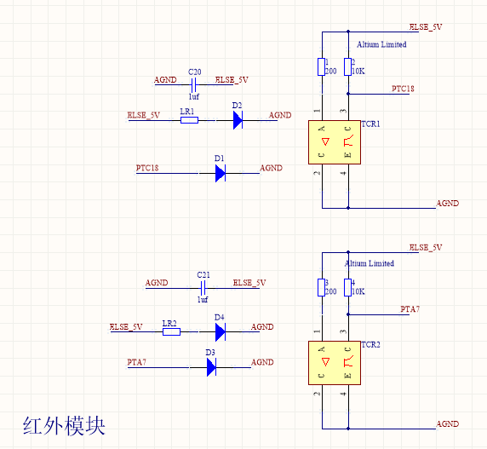

5；小车的整体机械结构。首先，要认识到B车的结构是不对称的。因此，在后期提速的过程中，会发现输出相同的占空比，B车左转右转是不一样的。其他的各种什么机械结构，什么前轮内、外倾，舵机安装方式这在智能车论坛上的技术报告上的方案很多，这里就不多提了。机械结构上面，因为以往届的车电路板都架比较高，导致整个重心非常高，这样车想要提速的话不好提，如果能把电路板架到最低那是再好不过的。这次，由于实验室跑道高低不平的原因，B车的底盘并没有降低到最低，而是前轮降低，后轮没有降。想想集大的第十一届人才多，起点高，不飞起来肯定是不行的，因此觉得要想在车速上有进一步的飞跃，机械结构相当相当重要！！因此，重心要尽量降低！

- 小车的轮胎：特意把小车的轮胎单独挑出来讲。轮胎也是小车提速中至关重要的一点。
速度快然而轮胎抓地力不够，那就直接滑出去了。
对于B车轮胎的处理，实验证明，在轮胎上涂抹食用油，作用也就刚开始的十几分钟（不过效果真的是立杆见影），到后来，因为油的原因，轮胎沾的灰尘，细毛等杂质也会越来越多，也就出现各种甩尾了。综合考虑，B车的轮胎最好不要用油。
对于软化剂，好像也没看出有什么好的效果。
而B车的轮胎，用磨砂纸磨，效果很不错！！！

7；小车的整体电路方案
在整体机械结构确定后，我们就对整个电路板的各模块进行规划。
首先，电源模块，需要5v的电源给MCU，编码器，蓝牙，OLED供电。这里需要注意的是必须单独给MCU，摄像头做一个5v的供电，因为其需要非常稳定给的电压。其他的编码器，蓝牙，红外模块可以共用一个5v模块。原本OLED也是和编码器共用一个5v模块，后来发现OLED越来越来容易花屏，考虑到可能是电压的原因，因此到后期，直接再引出一个稳压模块，OLED容易花屏的现象顿时解决。
接下来是6v的模块给舵机供电，直接用LM2941，在做车的整个过程中，一直很稳定，没有出现过什么问题。因此，LM2941是个好的选择，不过封装过大也是个问题，如果想进一步缩小主板面积，可以试试其他方案。
电机驱动电路上，我们采用常用的7971。但对于B车的大电机来说，用7971的方案真的是一种极大的妥协。B车的大电机，用7971会经常出现莫名其妙的问题。在调车的整个过程中，出现问题最多的也就是电机驱动了。到后期，经常小车跑一圈后，7971就烫得不行。而且7971驱动力也很有限。
希望第十一届的智能车队员吸取经验，用上MOS驱动。

调试模块上，我们采用最常见的拨码开关，OLED，还有矩阵按键，蓝牙以及蜂鸣器。
其原理图如下

关于矩阵按键，我们将矩阵按键与电机驱动集成在一起。
经验是：矩阵按键真的很好用，调试效率真的很高。
,

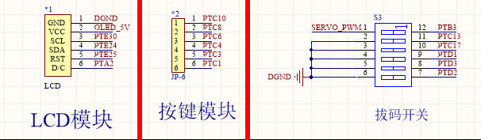
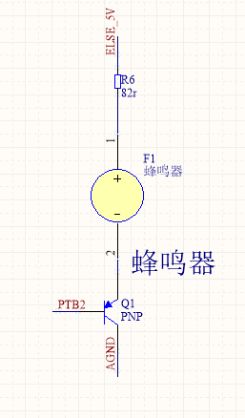

二；软件方案
在智能车硬件系统设计完毕之后，接下来就是车模软件算法的设计，这也是车模设计过程中最核心的部分。
车模的软件设计属于典型的前后台程序设计思路，主要包含的传感器数据采集与处理程序，控制算法PID程序以及电机驱动程序等若干模块，程序设计采用CPU分时的方法，利用一固定定时中断同步各个程序段的运行时序，顺序执行整个程序。

主程序流程图

整体构架：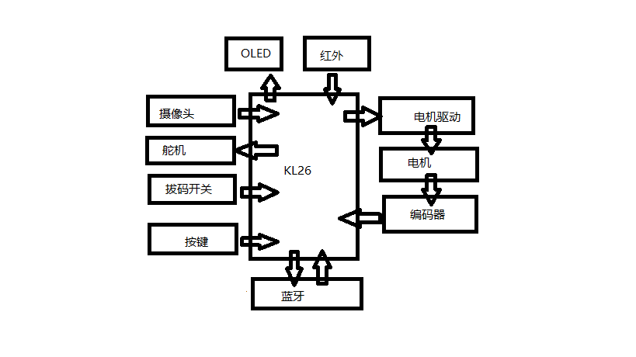

1；速递闭环，
我们采用位置式PD，通过200线编码器采集回来的数据做了一个转换，与期望值做差，在加上上一次的偏差值。把这个量输出给电机。期初，我们的闭环效果比较差，速度很难稳定下来，当然这是参数没调好导致的。接下来，我们通过虚拟示波器，把整个放回回来的速度期望速度做一个对比，通过这样一个非常直观的方式来调PID参数。如此，不仅参数调的快，而且跳出来的效果也比较明显。具体怎么调几个参数，总结就是，要使系统反应快，加大P至，要使系统振幅小加大D值，至于I，我们基本不采用，因为，i是为了提高系统的准确度，在实际中，我们往往没有办法那么理想的趋于期望值，这会导致i一直在起作用，这样反而会弄巧成拙。
2；转向PID
在转向的PID调节是我们做的最不好的一点。再这里，我们反复思考这段PID控制程序要放在主循环，还是放在PID中断里面好。放中断里面，有时反应会不及时，放在主循环里面有于怕主循环运行的很快，如果一直反复的去给给舵机的FTM通道修改赋值，反而会使FTM没办法输出信号。这个问题至今保留个问号，等到论坛上面最新的技术报告出来，我们可以参考下别人是怎么分配的。
至于我们的方案，我们把整个提线方案，和舵机控制方案放在主函数，然后再在之后用控制量来给舵机信号，这样的话，可以利用主函数在处理提线和舵机控制的这段时间。相当于一个延时的效果，间断的给修改FTM寄存器，以防止上面提到的，一直修改FTM寄存器会导致它没办法输出信号。
在转向的PD参数上面，我们采用了分段的PD针对当前偏差量的大小来判断赛道类型（这中间有试过通过曲率半径的方案来判断赛道类型，但效果总是特别差，后面直接把这个曲率半径的值加到舵机的占空比里面，让车切着内弯走。效果还是挺理想的），再根据赛道类型给相应的PID值。这样的分段PD向我们这样做采用的是固定的静态PD，也有种方法是采用动态的PD值，当然算法越高级想要达到理想的效果越难，经过几天调动态PD值，发现实在达不到理想效果，因为小车行驶过程中不确定的环境因素很多，表示事与愿违。
3；提线方案
整个提线方案是所有的软件中最重要的部分，也是智能车的灵魂。本方案采用从软件二值化来判断赛道，具体流程图如下；
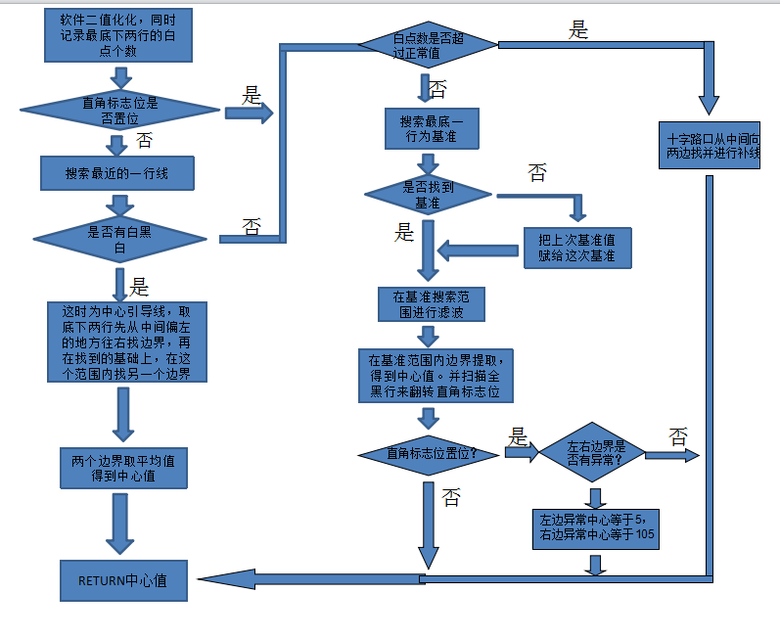

具体程序实现参照像素点软件整体程序。

三，遇到的问题总结。
1，首先，我们在第一步进行摄像头采集图像的时候遇到的问题挺多的，因为捕食者摄像头所给的历程不是采用我们所用的kl26，所以我们就必须自己去移植。其实道理挺简单，就把蓝宙写好的i2c模块放到你的程序了，再来写行场中断。但这些工作都做完后，我们发现采集回来的图像非常模糊，很显然是数据采集方面出问题了，而我们是通过DMA模块来采集数据的，所以出问题肯定在DMA模块上，所以我们就在多次实验中发现，DMA的触发方式应该换成一直触发，这样图像就能够相对比较清晰；
再有一个关于摄像头采集图像的问题：在刚开始进行图像采集的时候，通过UART发送数据到上位机发现图像跳动。解决：后来在IAR设计断点在线调试的时候发现中断的地方有异常。发现两个中断都在PORTA口，由于采集图像须要先开场中断再开行中断，而发现自己的错误在于开启中断是针对整个PORT口进行操作，而没有具体对PORT口的指定的引脚进行单独开启关闭。导致场行中断混乱。
2，在直角处理上，对于直角前一米的黑线我们理想状态是说第一次看到黑线进去，然后出黑线就离开。不过有于单片机运行速度快，所以有可能在只有一条黑线的情况下他重复看到多次黑线，导致直角标志位不能准确置位跟复位，后面，我们简单通过看到第一次黑线之后200毫秒内在看到黑线都不算，这样当然是可行的，不过延时状态下单片机不能去干别的事就会导致效率非常低，所以，我们就借鉴了一个按键扫描的方式非常巧妙解决这个问题，具体什么按键扫描方式，可以网上搜，资料文献非常多，这里也不详细讲解按键扫描的原理了。
并且在一出完就有直角标志黑线的情况下，我们就通过在巡线的基础上做左右丢线次数计数，如果在左右丢线次数合理的情况下，也就是左右丢线次数小于等于1次并且这时赛道宽度出现异常，那么就确定是出弯黑线，这时再确定纵向扫描是左边界不正常还是右边界不正常，再相应的舍弃异常的边界，来获取中心值，并置位直角标志位。在实际运行中发现这样效果非常好。
3，在打板问题上，我们遇到了比较尴尬的问题，就是由于之前没打过工业板，所以在孔径问题上没有太注意，导致我们几个接线端子跟几个排针合不上，又由于谢谢孔上下层都走了线，所以处理起来比较麻烦。所以这里提醒说，注意孔径大小。\
4，在采集回来的数据方面，不知道是因为捕食者摄像头有问题还是我们KL26的性能比不上K60，在图像质量上效果也不是非常好，导致识别出来的赛道边界的数据会偶尔出现问题，所以这时候我们就加进去了在搜索范围内进行滤波，因为我们只针对以基准搜所出来的范围滤波，所以滤波的数据量不会很大，因此，也不会占用太多的单片机处理时间。
5，在障碍处理上面，我们遇到的问题其实挺严重的，基本能准确识别出障碍，可是在判断出障碍之后的处理我们就没做好，比赛的时候也是因为这个问题导致上半场比赛直接失败。
6，在十字处理上面，刚开始我们直接是看到十字路口就保持直走，不过发现这样的话如果进入十字的姿态不够正的话就会直接冲出去。所以这时候补线就非常有必要。在补线时候，由于我们的处理的行数只是靠近车前面的五行，所以导致能考到的最近和最远只有矶厘米，所以没有办法在视野下看到整个十字路口。这样的话就得区分进入十字跟出十字，
在进入十字时候是上半部分的图像丢线，出十字的时候是下半部分是图像丢线，所以，只要简单判断是进入十字跟出十字，就能做相应的补线了。在补线时，简单判断左右边界中那些时丢线的数据，然后舍弃掉，再把剩下的有效的数据赋给他就行了。当然，如果是非常斜的进入十字，还是会有问题。不过基本上这样的补线都能达到效果。

总结
“飞思卡尔”杯全国大学生智能汽车竞赛已经成功举办了九届，我们作为第十届的参赛队员，真真切切的感受到了这个竞赛所散发出来的魅力。它之所以如此吸引我们，首先是因为它的算法无止境，对于不同机械结构的智能车来不说，有着不同的算法，不同的参数，而对于参数来讲，没有最合适，只有更合适，这其中的对于每一个环节的挑战对于我们来说都是一次自我超越。其次，竞赛的过程简单直观，明了直接，具有很强的感官刺激。最后，此竞赛规模大，涉及全国范围的所有大学生，是一个真正公平、公正的比赛，规模大且有影响力。
在这几个月的备战过程中，场地和经费方面虽说比不上别人的大手笔，不过因该具备的条件我们都有具备。我们各组在准备上面大家也都非常的努力，只要一有时间，都加班加点的调车，特别是到最后的阶段，实验室能保持24小时都有人在，在专注于解决一个问题上面，即便是已经深夜了。问题没解决各组队员都不想去睡觉。当然这所有的努力都是值得的。这里非常感谢王老师和刘老师的辛苦努力和大力支持！！
历时几个月的充分准备以及华南赛的考验之后，我们在自己的动手能力和信心上面也有了一定的自信。虽说这份技术报告简短的描素了我们的成果，但是这里面的内容的每一项都是我们小组辛勤汗水的结晶。凝聚着我们小组每个人的心血和智慧，醉着这份记忆，这份经历将成为我们最珍贵的回忆。

